Разработка урока для 5-го класса по ОБЖ на тему "Опасные вещества в быту "
Клепалов Сергей Михайлович,
преподаватель – организатор ОБЖ МОУ «Ключевская средняя общеобразовательная школа» - БШ Суксунский район, Пермский край
Номинация: преподавание ОБЖ

Цели:
● Обучающая: расширить знания учащихся об опасных веществах в быту, о возможности отравления лекарствами, недоброкачественными продуктами питания. Сформировать представление о необходимости потребления натуральных продуктов.
● Развивающая: развивать коммуникативные способности учащихся, умение работать коллективно, вести продуктивную беседу, практически применять теоретические знания.
● Воспитательная: воспитывать ответственное отношение к своему здоровью, аккуратность в быту. Ориентировать на использование продуктов, произведенных в России.
Форма организации учебной деятельности учащихся – групповая.
Наглядность: компьютерная презентация, дидактический материал, наглядные пособия (зубная паста, флаконы “Жидкое мыло”, “Жидкость для мытья посуды”, “Жидкость для чистки ванн” и т.д.)
Ход урока
I. Организационное начало урока.
Проверка готовности учащихся к уроку.
Устный опрос по домашнему заданию. Закрепление пройденного материала с использованием презентации.
1. Что может привести к затоплению в квартире?
2. Как уберечься от затопления?
3. Что нужно делать в случае затопления? (Слайд-активная презентация, при правильном выборе последовательности действий, всплывает оценка)
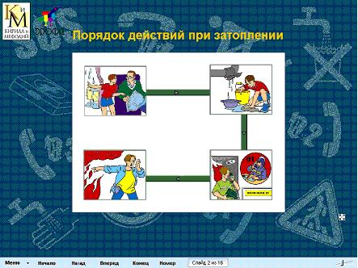
Рис. 1
Изучение нового материала.
Целепологание: сегодня на уроке мы узнаем, в чем заключается опасность средств бытовой химии, газа, лекарств, и как они действуют на организм человека, какое отрицательное влияние на организм человека. (Запись темы урока)
Тема урока “Опасные вещества”.
Учебные задачи:
1. Изучить: опасные вещества в быту, о возможности отравления лекарствами, недоброкачественными продуктами питания.
2. Научиться правильно обращаться с опасными веществами. Грамотно действовать в случае появления запаха газа.
II. Основная часть урока.
Группы опасных веществ в быту.
Мотивация учебной деятельности.
Учащиеся дают ответы на поставленные учителем вопросы.

Вопросы: 1. “К какой группе можно отнести “жидкое мыло”, “зубную пасту”, “жидкость для мытья посуды”?

2. К какой группе относятся отбеливатели?
3. К какой группе можно отнести “сжиженный газ”, “ацетон”?
3 группа: Огнеопасные

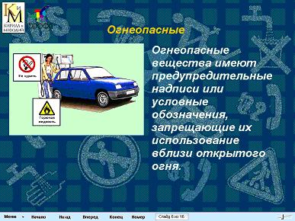
Рис. 4
4. К какой группе можно отнести “средство для борьбы с насекомыми”?
4 группа: Ядовитые

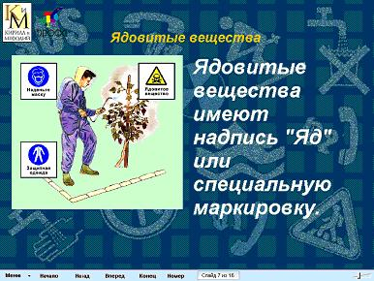
Рис. 5
После каждого вопроса просматривается слайд в презентации.
Учащиеся записывают в тетрадь группы и вещества относящиеся к ним.
Бытовой горючий газ.
Распознать бытовой газ сложно, так как он не имеет цвета и запаха, правда, он раздражает глаза. В газ добавляют специальные вещества со специфическим запахом, что бы можно было обнаружить утечку газа.
Правила пользования газом (записать в тетрадь)
- не открывать газовые краны максимально;
- не оставлять включенную плиту без присмотра.
Как же себя вести, если вы обнаружили запах газа в квартире.
Просматривается слайд с алгоритмом действий.
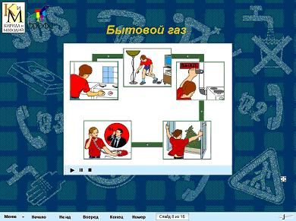
Рис. 6
Лекарства. Слайды: Лекарства-помощники, Лекарства-враги.
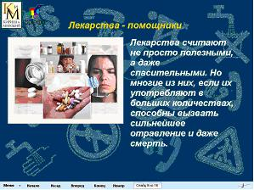
Рис. 7
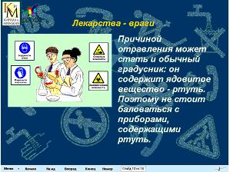
Рис. 8
Бытовая и прочая химия.
Работа в группах по выработке инструкции по безопасному использованию средств бытовой химии.
Обучающиеся зачитывают пункты выработанной ими инструкции.
Вывод: Все лекарства и опасные вещества (бытовые химикаты, растворители, бензин, керосин и другие) должны храниться в недоступных для детей месте. (прочитать)
Продукты питания.
Беседа с классом
В каких случаях, по вашему мнению, продукты могут вызвать отравление?
Да, летом, в жару очень быстро портятся почти все продукты, особенно мясомолочные (мясо, колбаса, творог). В них с огромной скоростью размножаются опасные для человека микроорганизмы. Особый колбасный яд может накапливаться не только в колбасе, но и в ветчине, соленой свинине, мясных консервах, причем эти продукты зачастую не имеют плохого запаха и сохраняют “свежий вид”. Поэтому продукты следует употреблять, если только вы уверены в их свежести или после горячей обработки. Хранить их лучше в темном прохладном месте, т.е. где? (В холодильнике). Пищу надо употреблять сразу же после приготовления, а перед следующим употреблением надо либо сильно охладить, либо прокипятить (прожарить, промыть кипятком, в зависимости от вида продукта).
Как избежать пищевого отравления.
Учащиеся читают на слайде “Профилактика пищевых отравлений”
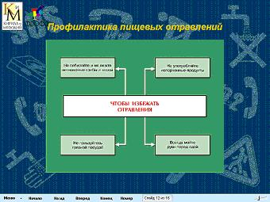
Рис. 9
Закрепление новых знаний и умений.
Для закрепления полученных знаний проведем тестирование
Слайд: “Веселые тесты”
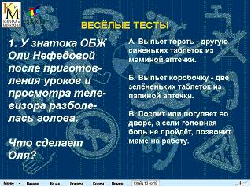
Рис. 10
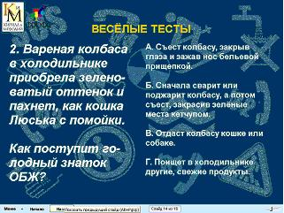
Рис. 11
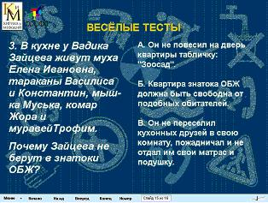
Рис. 12
III. Подведение итогов урока
Вывод: Все лекарства и опасные вещества (бытовые химикаты, растворители, бензин, керосин и другие) должны храниться в недоступном для детей месте.
Заключительная часть.
Повторить основные положения урока и проверить, как понята тема.
Контрольные вопросы.
1. Чем опасна газовая плита?
2. Как не отравиться пищевыми продуктами.
Домашнее задание:
Составить памятку:
“При покупке продуктов питания в магазине необходимо обращать внимание на следующие характеристики (записать в тетрадь):
Памятка “Как правильно выбрать продукты”
1. Внешний вид и целостность упаковки.
2. Срок годности.
3. Наличие пищевых добавок.
В натуральных продуктах (соках, молоке и т.д.) для сохранности используют не химические добавки-консерванты, а метод пастеризации (быстрое нагревание до высоких температур и быстрое охлаждение). Во многих импортных кондитерских изделиях, напитках используются эмульгаторы, пищевые красители, ароматизирующие вещества, поэтому нужно обращать внимание на букву Е с индексом, означающую виды пищевых добавок.
4. Полнота информации.

